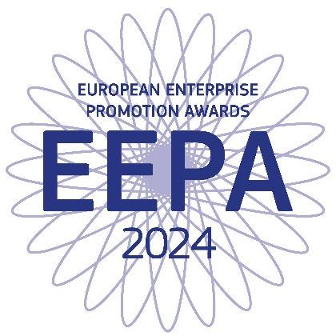

Evropska nagrada za spodbujanje podjetništva, prepoznava in priznava najbolj uspešne spodbujevalce podjetništva v Evropi, predstavlja najboljše podjetniške prakse, povečuje zavedanje o dodani vrednosti podjetništva ter spodbuja in navdihuje potencialne podjetnike.

Kategorije:

- Spodbujanje podjetniškega duha
Nagrajuje pobude na nacionalni, regionalni ali lokalni ravni, ki spodbujajo podjetniško miselnost predvsem pri mladih in ženskah.

- Vlaganje v podjetniške spretnosti
Nagrajuje pobude na nacionalni, regionalni ali lokalni ravni za izboljšanje podjetniških in vodstvenih spretnosti ter spretnosti zaposlenih.

- Podpiranje digitalnega prehoda
Nagrajuje inovativne politike in pobude na nacionalni, regionalni ali lokalni ravni, zaradi katerih je Evropa najprivlačnejši kraj za ustanovitev podjetja, njegovo poslovanje, rast in širitev na enotnem trgu, poenostavitev zakonodajnih in upravnih postopkov za podjetja ter izvajanje načela „najprej pomisli na male“ v korist malih in srednjih podjetij ter podporo digitalnemu prehodu podjetij, ki jim omogoča razvoj, trženje in uporabo vseh vrst digitalnih tehnologij, proizvodov in storitev.

- Izboljšanje poslovnega okolja in podpiranje internacionalizacije poslovanja
Priznava politike in pobude, ki spodbujajo podjetja na nacionalni, regionalni in lokalni ravni, zlasti majhna in srednje velika podjetja, k boljšemu izkoriščanju priložnosti, ki jih ponujajo trgi znotraj in zunaj Evropske unije.

- Podpiranje trajnostnega prehoda
Nagrajuje politike in pobude na nacionalni, regionalni ali lokalni ravni, ki podpirajo trajnostni prehod in okoljske vidike, kot so krožno gospodarstvo, podnebna nevtralnost, čista energija, učinkovita raba virov ali biotska raznovrstnost, na primer s trajnostnim razvojem znanj in spretnosti ter povezovanjem in financiranjem.

- Odgovorno in vključujoče podjetništvo
Priznava nacionalne, regionalne in lokalne pobude s strani organov ali javnih/zasebnih partnerstev ali majhna in srednja podjetja (MSP), ki podpirajo družbeno odgovornost med majhnimi in srednje velikimi podjetji. Ta kategorija bo prav tako priznala prizadevanja za podporo podjetništva med prikrajšanimi skupinami, kot so nezaposleni, zlasti dolgotrajno nezaposleni, legalni migranti, invalidi ali pripadniki etničnih manjšin.

Velika nagrada žirije se lahko podeli v kateri koli kategoriji in bo podeljena najbolj ustvarjalni in navdihujoči zamisli za spodbujanje podjetništva v Evropi.

Če ste torej državni, regionalni ali lokalni organ, javno-zasebno partnerstvo ali MSP (le v kategoriji Odgovorno in vključujoče podjetništvo) od koder koli v EU ali ali pridružene države v okviru stebra MSP programa enotnega trga in ste delali na uspešni pobudi, ki je spodbudila vaše gospodarstvo bodisi na nacionalni, regionalni ali lokalni ravni, vas pozivamo k sodelovanju!

Izbiranje poteka v dveh fazah – šele po dokončanju začetne izbire na nacionalni ravni se udeleženci lahko vključijo v tekmovanje za Evropske nagrade. Ugledna žirija bo izbrala končne zmagovalce, ki bodo razglašeni na podelitvi novembra 2024.

Za vse informacije o nagradah obiščite:

https://ec.europa.eu/growth/smes/supporting-entrepreneurship/european-enterprise-promotion-awards_en

Več informacij o nacionalnih tekmovanjih lahko dobite pri svoji nacionalni kontaktni osebi:

SPIRIT SLOVENIJA, javna agencija

Jerica Vidmar
Sektor za spodbujanje podjetništva
Verovškova 60, 1000 Ljubljana, Slovenija

Tel: +386 590 89 510

E-naslov: jerica.vidmar@spiritslovenia.si

Spletna stran: www.spiritslovenia.si
Pobuda Evropske komisije
GD za notranji trg, industrijo, podjetništvo ter mala in srednja podjetja

Do prijave so upravičena majhna in srednja podjetja kot so opredeljena v definiciji MSP (europa.eu).

